

**ĐẠI HỌC QUỐC GIA THÀNH PHỐ HỒ CHÍ MINH**

**TRƯỜNG ĐẠI HỌC CÔNG NGHỆ THÔNG TIN**

**KHOA CÔNG NGHỆ PHẦN MỀM**

# **BÁO CÁO ĐỒ ÁN MÔN HỌC LẬP TRÌNH TRỰC QUAN**

**ĐỀ TÀI:** PHẦN MỀM QUẢN LÝ NHÀ SÁCH

**Giáo viên hướng dẫn: Huỳnh Tuấn Anh**

* **Sinh viên thực hiện:** **Lê Phú Trọng Ngân 15520530**

**Hồ Hoàng Phi Long 15520439**

**Nguyễn Văn Trạng 15520920**

**Lớp: IT008.H22**

**Lớp KTPM 2015**

**TP.Hồ Chí Minh,Ngày 7 tháng 6 năm 2017**

LỜI NÓI ĐẦU

Trên thế giới nói chung và ở Việt Nam nói riêng, ngành Công nghệ thông tin đã và đang là một ngành mũi nhọn.Ta có thể nhận thấy điều này qua các ngành nghề trong xã hội. Ở các cơ quan, cửa hàng, siêu thị, người ta đã thay thế dần các phương thức quản lý và thanh toán cũ kỹ, lạc hậu, thay vào đó họ trang bị những hệ thống máy tính hiện đại, cài đặt các chương trình quản lý tiện ích nhằm thưc hiện các công việc một cách nhanh chóng, chính xác tiết kiệm được thời gian và nhân lực cho công việc của mình.

Mục tiêu của việc xây dựng phần mềm hỗ trợ cho người dùng học tiếng anh một cách dễ dàng hơn.

1. **Bài toán cần giải quyết và quy trình thực hiện các công việc chính**
   1. **Bài toán cần giải quyết**

* Xây dựng phần mềm từ điển anh việt
  1. **Quy trình thực hiện các công việc chính**
* Xác định và mô hình hóa các yêu cầu
* Thiết kế giao diện
* Cài đặt và thử nghiệm

1. **Xác định và mô hình hóa các yêu của cầu phần mềm**
   1. **Phân loại**

* Các yêu cầu nghiệp vụ
* Yêu cầu tiến hóa
* Yêu cầu hiệu quả
* Yêu cầu tiện dụng
* Yêu cầu bảo mật

2.2.cách thức hoạt động tra từ .

1. **Thiết kế giao diện**
   1. **Mô tả một vài màn hình**
      1. **Trang chủ:**

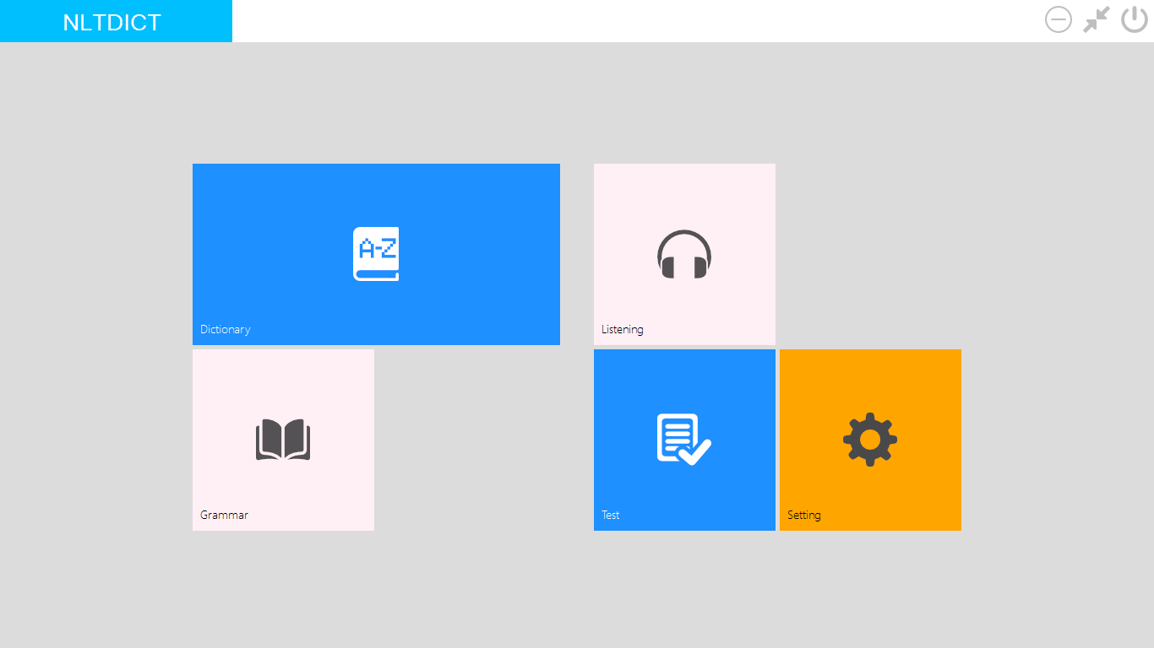

**3.3.2 Màn hình tra từ**

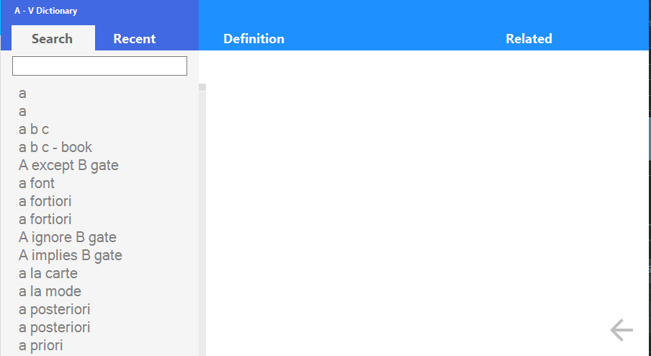

**3.3.3Màn hình ngữ pháp**

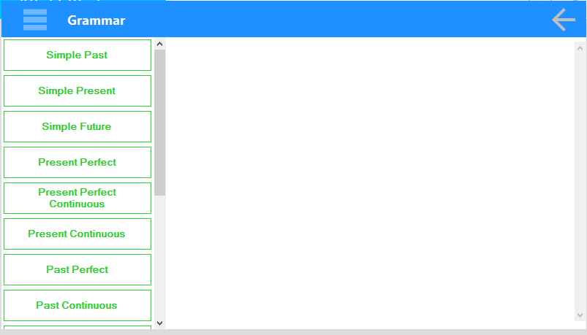

**3.3.4. Màn hình các bài nghe**

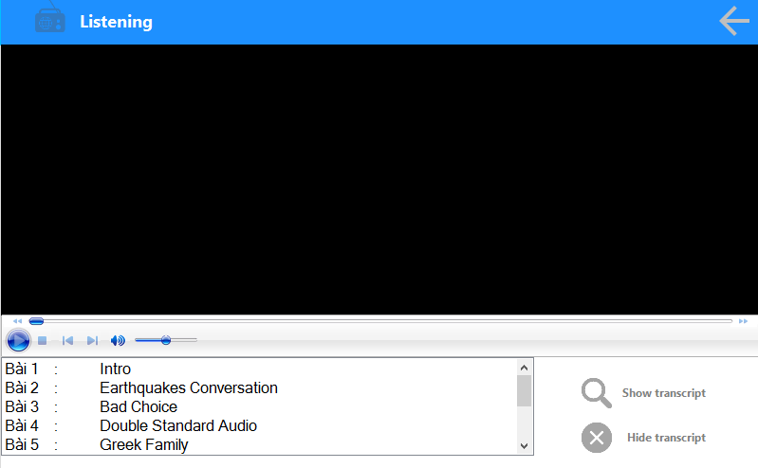

**3.3.5 màn hình nhập từ bằng giọng nói**

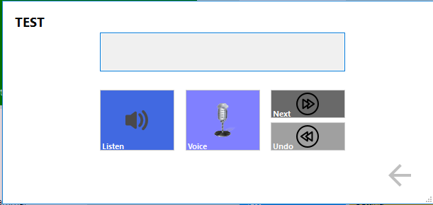

**3.3.6 Màn hình cài đặt và giới thiệu phần mềm**

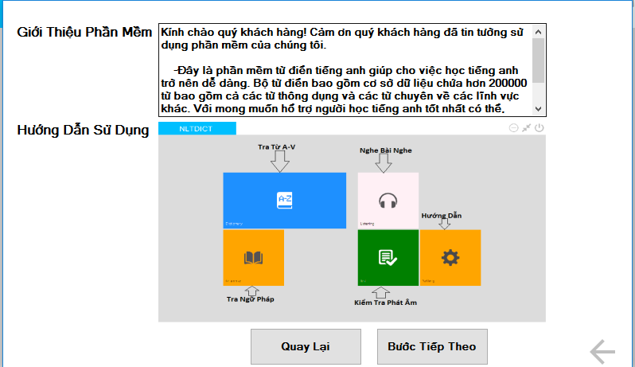

1. **Cài đặt và thử nghiệm**

Cài đặt trong môi trường window .net framework 4.5

Hầu hết các chức năng có mức độ hoàn thành đạt 99,9%

1. **Nhận xét và kết luận**

Ưu điểm:

- Đơn giản, dễ sử dụng.

-Giao diện thân thiện, ưa nhìn.

-Đảm bảo các chức năng chính.

-Tra từ rất nhanh

-Phát triển trên nhiều môi trường.

Nhược điểm:

-tra từ còn có một số từ bị lỗi

-các bài nghe còn tương đối hạn chế

1. **Hướng phát triển**

Với quy mô đồ án môn học thời gian còn hạn chế, nên nhóm chúng em chưa thể phát triển một số các chức năng khác , trong tương lai chúng em sẽ phát triển thêm môt số các chức năng như: tra từ online, các bài luyện thi trên phần mềm…và nếu đi sâu hơn nửa, sẽ ứng dụng trí tuệ nhân tạo vào phần mềm giúp cho người dùng có thể tương tác với phân mềm như một người ngoài đời thực…

1. **Phụ lục**

**BÁO CÁO ĐỒ ÁN MÔN HỌC NHẬP MÔN CÔNG NGHỆ PHẦN MỀM** 1

**1.** **Bài toán cần giải quyết và quy trình thực hiện các công việc chính** 2

**1.1.** **Bài toán cần giải quyết** 2

**1.2.** **Quy trình thực hiện các công việc chính** 2

**2.** **Xác định và mô hình hóa các yêu của cầu phần mềm** 2

**2.1.** **Phân loại** 2

**5.** **Thiết kế giao diện** 34

**5.1.** **Sơ đồ liên kết các màn hình** 35

**5.2.** **Danh sách các màn hình** 38

**5.3.** **Mô tả các một vài màn hình** 38

**5.3.1.** **Trang chủ:** 38

**5.** **Cài đặt và thử nghiệm** 40

**6.** **Nhận xét và kết luận** 40

**7.** **Hướng phát triển** 41

**8.** **Phụ lục** 42

**9.** **Tài liệu tham khảo** 43

1. **Bảng phân công công việc**

|  |  |  |  |
| --- | --- | --- | --- |
| **STT** | **MSSV** | **Mức độ hoàn thành (%)** | **Công việc được giao** |
| 1 | 15530530 | 99% | Thiết kế giao diện, làm báo cáo, thuyết trình |
| 2 | 15520920 | 99% | Code chức năng ngữ pháp, bài nghe , nhận từ bằng giọng nói |
| 3 | 15520439 | 99% | Thiết kế giao diện code chức năng tra từ |